Analiza danych w hurtowniach danych (OLAP)
Wprowadzenie
Niniejszy wykład jest wykładem praktycznym, traktującym o budowie kostki OLAP w SQL Server Analysis Services. Przedstawiony przykład został zaczerpnięty z dokumentacji do tego narzędzia.
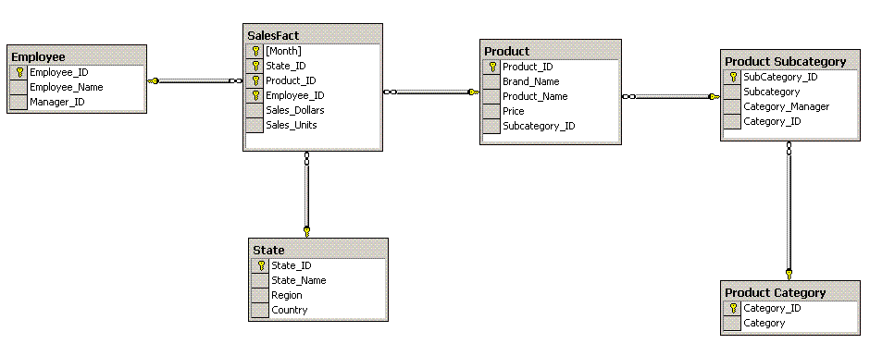
Przed przystąpieniem do budowy kostki, trzeba oczywiście mieć hurtownię danych (w tym przypadku na SQL Serwerze). Nasza przykładowa hurtownia, z której będziemy korzystali, opiera się na następującym schemacie:

Jest to schemat płatka śniegu, w którym mamy do czynienia z czterema wymiarami analizy: wymiarem geograficznym (State), czyli gdzie sprzedano produkt, z wymiarem pracowników (Employee), czyli kto sprzedał produkt, z wymiarem produktów (Product), czyli jaki produkt sprzedano oraz z mniej jawnym, ale bardzo istotnym wymiarem czasu (zaprezentowanym jako atrybut Month w tabeli SalesFact), czyli w jakim miesiącu sprzedano produkt. Widzimy, że w przypadku wymiaru produktów, hierarchia wymiaru jest najbardziej rozbudowana (mamy dwie dodatkowe tabele: Product Category i Product Subcategory). Tabelą faktów jest SalesFact, a miarami: Sales_Dollars i Sales_Units.
Budowanie kostki
Aby zbudować kostkę należy otworzyć Analysis Manager, zarejestrować serwer:
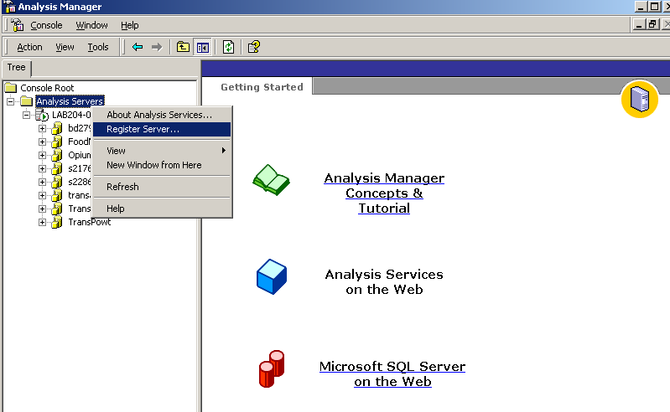
Stworzyć nową bazę danych (klikając prawym przyciskiem myszy na nazwie serwera):
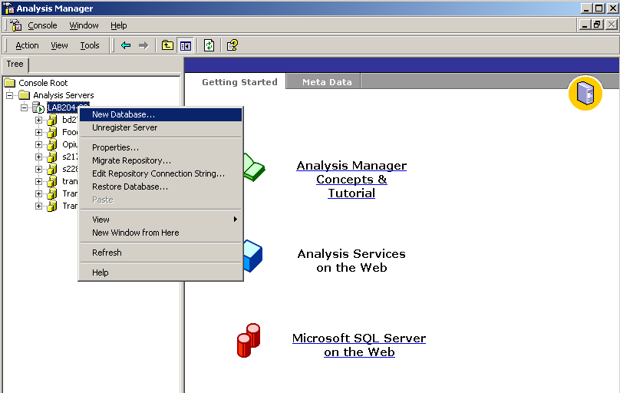

Następnie należy wybrać źródło danych (klikając prawym przyciskiem myszy Data Sources i wybierając New Data Source...):
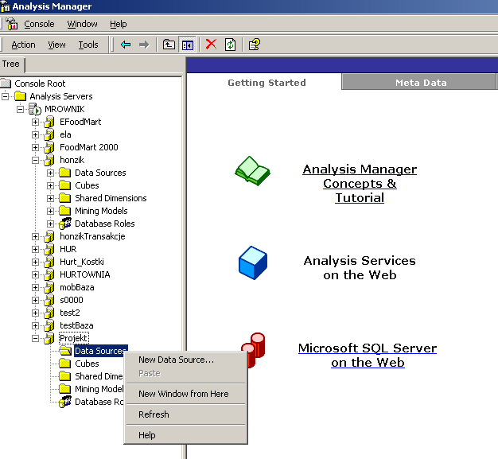

Po wybraniu New Data Source... pojawia się okno, w którym musimy na początku wybrać odpowiedni provider. W naszym przypadku wybieramy Microsoft OLE DB Provider for SQL Server (ponieważ chcemy pobrać dane z SQL Serwera):

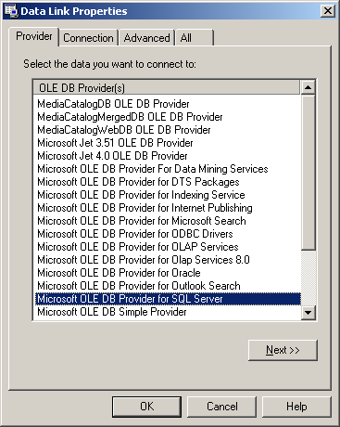

W kolejnym kroku (po naciśnięciu Next) wpisujemy nazwę serwera, z którego chcemy pobierać dane, podajemy nazwę użytkownika i hasło (ważne jest zaznaczenie opcji Allow Saving Password) oraz wybieramy odpowiednią bazę na tym serwerze, czyli taką, w której trzymamy potrzebne dane. W tym momencie możemy już wykonać test połączenia i wcisnąć ok., jeśli test się powiedzie:

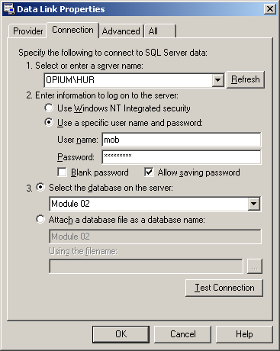

Po zdefiniowaniu źródła danych możemy przystąpić do budowania kostki. W tym celu klikamy prawym przyciskiem myszy na Cubes i wybieramy New Cube → Wizard...:

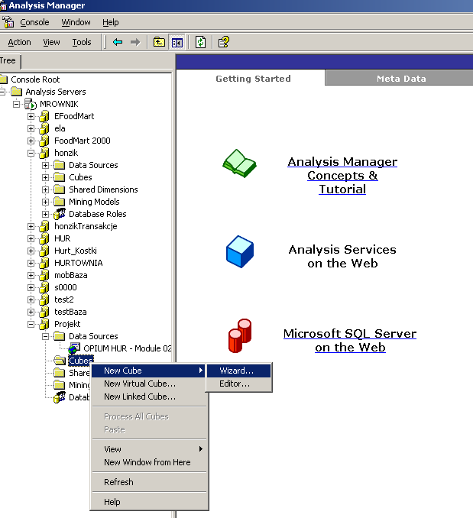

Pojawia nam się powitalne okno kreatora budowy kostki:

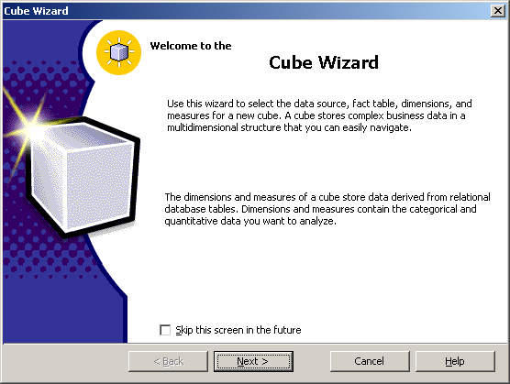

Po wciśnięciu Next widzimy okno, w którym po lewej stronie są wszystkie dostępne w wybranej bazie danych tabele. Po zaznaczeniu tabeli, po prawej stronie widzimy kolumny występujące w tej tabeli. Naszym zadaniem jest zaznaczenie tabeli faktów. W rozpatrywanym przykładzie jest nią, jak wiemy, SalesFact. Z tego poziomu również możemy zdefiniować źródło danych wybierając New Data Source...

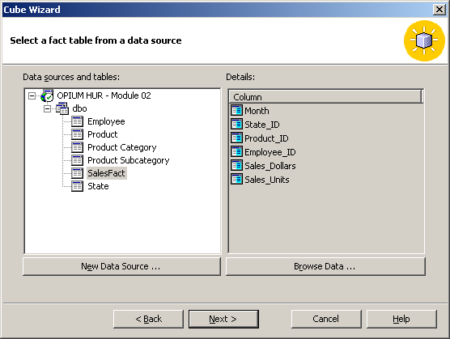

Wybierając Browse Data... możemy obejrzeć przykładowe dane z zaznaczonej tabeli:

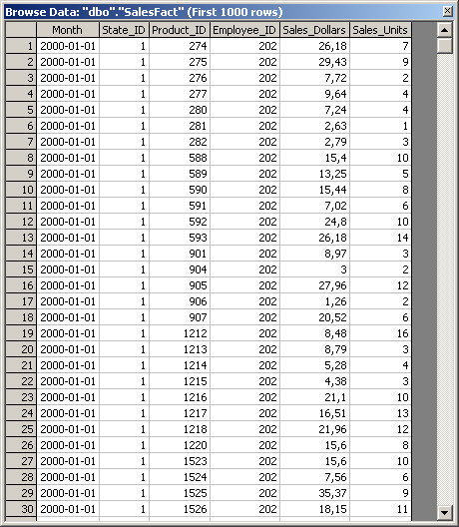

Po kliknięciu Next przechodzimy do zaznaczenia miar w wybranej tabeli faktów. Po lewej stronie mamy wszystkie dostępne kolumny numeryczne, z których musimy wybrać nasze miary i przerzucić je na prawą stronę. W naszym przykładzie wybieramy Sales Dollars i Sales Units. Nie musimy wybrać wszystkich dostępnych miar. Możemy zdecydować się tylko na te, które chcemy analizować. Poza tym zawsze możemy później dołączyć inne miary z poziomu edytora kostki lub zdefiniować własne miary wyliczane na podstawie danych istniejących (tak zwane miary kalkulowane).

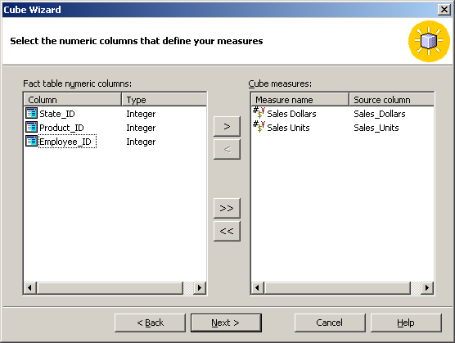

Po wybraniu miar, możemy przystąpić do określania wymiarów analizy. Po lewej stronie mamy tak zwane wymiary współdzielone, czyli zdefiniowane wcześniej wymiary (bezpośrednio lub podczas tworzenia innych kostek), które możemy dołączyć do budowanej kostki przerzucając na prawą stronę. W tej chwili nie mamy żadnego wymiaru do wyboru, toteż skorzystamy z opcji New Dimension..., czyli stworzymy nowy wymiar, który po pierwsze zostanie od razu dołączony do naszej kostki, a po drugie stanie się wymiarem współdzielonym, dostępnym dla kolejnych kostek.

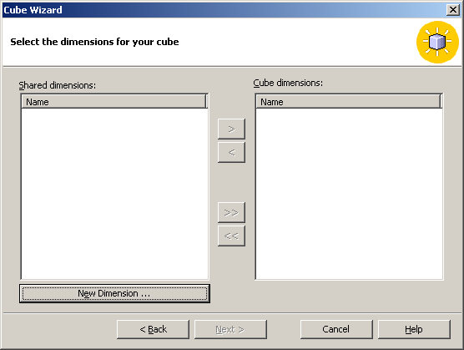
Definiowanie wymiarów

Po kliknięciu New Dimension... widzimy powitalne okno kreatora wymiaru:

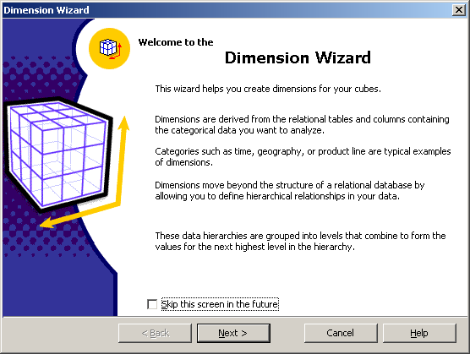

W pierwszym kroku musimy ustalić, jaki wymiar będziemy chcieli utworzyć. Opcję Star Schema wybieramy wówczas, gdy mamy do czynienia z pojedynczą tabelą wymiaru bez hierarchicznej zależności rekurencyjnej. Oczywiście w tabeli tej możemy mieć do czynienia z hierarchią. W naszym przykładzie tego rodzaju wymiarem jest wymiar geograficzny (State). Opcję Snowflake Schema wybieramy wówczas, gdy dysponujemy wieloma powiązanymi tabelami wymiaru. W omawianym przykładzie skorzystamy z tej opcji tworząc wymiar produktów (trzy powiązane tabele). Opcję Parent-Child wybieramy w przypadku rekurencyjnej zależności hierarchicznej. Na przykład gdy w jednej tabeli wymiaru mamy informację o kierowniku pracownika, matce czy ojcu dziecka itp. W naszym przykładzie skorzystamy z tej opcji tworząc wymiar pracowników wraz z informacją o hierarchicznej strukturze pracowniczej. Z pozostałych dwóch opcji nie będziemy tu korzystali, przy czym opcję Virtual Dimension stosuje się do tworzenia wymiaru wirtualnego, który jest logicznym wymiarem opartym na kolumnach wymiaru fizycznego. Gdybyśmy na przykład mieli wymiar Store z poziomem StoreName, którego własnością byłoby StoreSqft, oznaczające powierzchnię magazynu, wówczas moglibyśmy stworzyć w oparciu o tę własność wymiar wirtualny StoreSize. Wymiar taki może być dołączony do kostki tylko wtedy, gdy dołączony jest również związany z nim wymiar fizyczny (w tym przypadku Store). Natomiast po zaznaczeniu opcji Mining model przeszlibyśmy do całkiem innego kreatora umożliwiającego tworzenie drzew decyzyjnych lub klastrów, czyli struktur związanych z eksploracją danych (data mining).
Ponieważ jako pierwszy stworzymy wymiar geograficzny (State) zaznaczamy Star Schema:

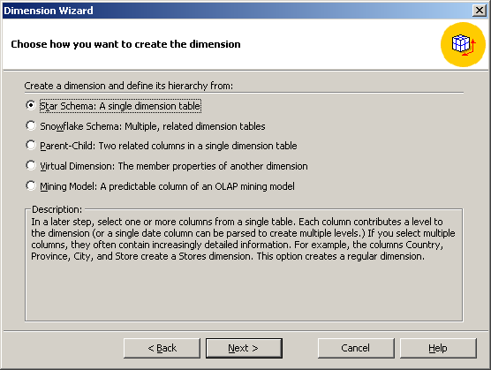

Po zaznaczeniu opcji Star Schema i wciśnieciu Next widzimy okno, na którym po lewej stronie mamy dostępne tabele, a po prawej atrybuty zaznaczonej tabeli. Zaznaczamy tabelę State, której atrybuty i przykładowe dane możemy w obejrzeć.

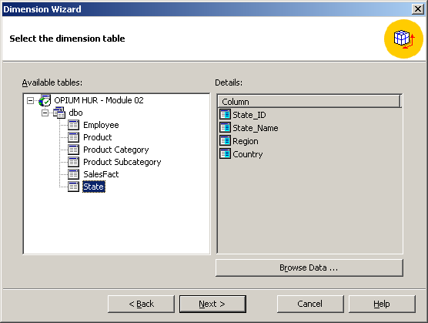

W następnym kroku budujemy hierarchię wymiarów na podstawie hierarchii dostępnej w tabeli State. Możemy zdecydować się na naturalną hierarchię istniejącą w tabeli (w razie innego wyboru zostanie ona zasugerowana odpowiednim komunikatem) lub zaproponować własną (ale, oczywiście, korzystając tylko z dostępnych kolumn). Możemy również pominąć pewne poziomy naturalnej hierarchii. Tutaj zdecydowaliśmy się na naturalną hierarchię z tabeli State, czyli: Country, Region, State_Name. Zdecydowaliśmy się na wybranie State_Name, a nie State_ID, które jest na tym samym poziomie hierarchii, ponieważ to co tu wybierzemy, będziemy widzieli podczas analizy danych. Oczywiście znaczniej więcej powiedzą nam nazwy niż sztuczne autonumery.

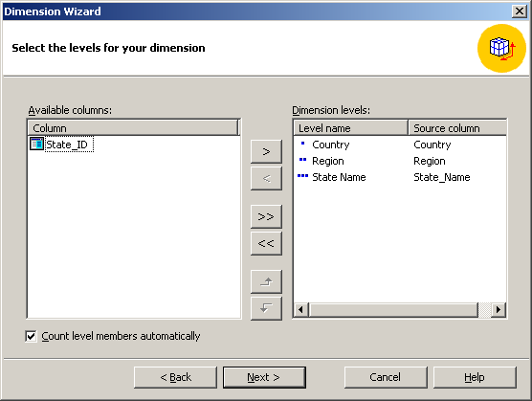

W kolejnym kroku ustalamy kolumny klucza dla danego poziomu hierarchii. Dla State_Name wybieramy State_ID.

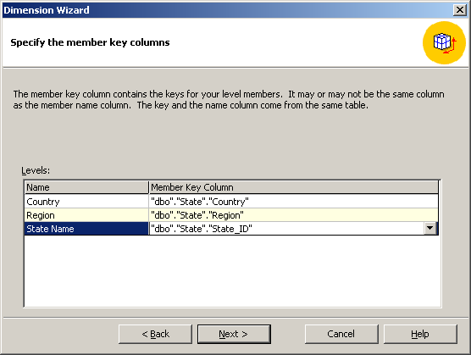

Kończąc budowanie wymiaru mamy możliwość wybrania pewnych opcji zaawansowanych. Możemy na przykład zdecydować, aby nasz wymiar był wymiarem zmieniającym się (opcja changing dimension). Mając tego rodzaju wymiar możemy dokonywać więcej typów zmian bez konieczności ponownego pełnego przetwarzania wymiaru. A ponieważ pełne przetwarzanie przerywa pracę końcowych użytkowników korzystających z przetwarzanych kostek, dzięki zaznaczeniu tej opcji praca przyszłych użytkowników będzie rzadziej zakłócana. Ponieważ jednak zapytania dotyczące zmieniającego się wymiaru będą wykonywane nieco wolniej, opcję tę warto zaznaczać jedynie wówczas, gdy tabela wymiaru jest aktualizowana często i w nieprzewidywalnych momentach oraz gdy końcowi użytkownicy muszą natychmiast widzieć wprowadzane zmiany.
Możemy także umożliwić sortowanie według wybranej kolumny oraz określić unikalność nazw i kluczy (Ordering and uniqueness of members).
Ponadto możemy określić sposób magazynowania danych wymiaru i umożliwić grupowanie. Możemy zdecydować się na MOLAP (wielowymiarowy OLAP) lub ROLAP (relacyjny OLAP). Przy wybraniu opcji MOLAP dane wymiaru zostaną umieszczone w wielowymiarowej strukturze. Przy wybraniu ROLAP dane pozostaną w relacyjnych tabelach. Preferowany jest sposób MOLAP o ile wymiar nie jest ogromny (nie ma ponad 5 milionów rekordów).

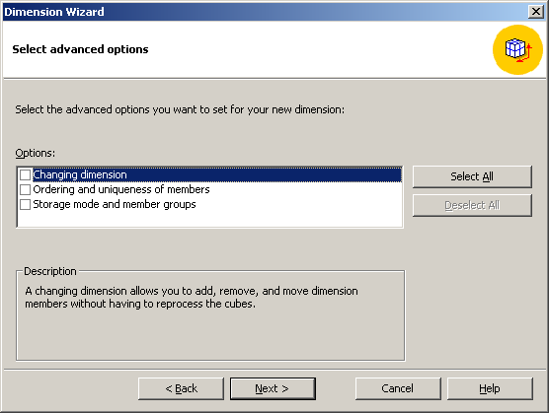

Pozostało już tylko nazwanie wymiaru i zakończenie działania kreatora. W tym oknie mamy też możliwość obejrzenia struktury naszego wymiaru:

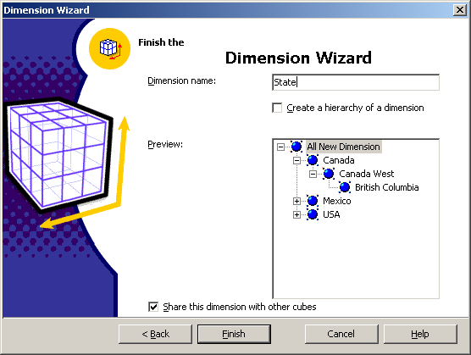

Po kliknięciu Finish wracamy do okna określania wymiarów w kreatorze kostki. Ponieważ chcemy definiować kolejny wymiar ponownie wybieramy New Dimension i przechodzimy do kreatora wymiaru.

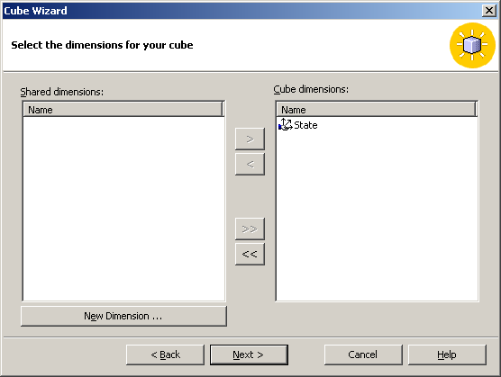

Ponieważ teraz będziemy tworzyli wymiar produktów, w których będziemy potrzebowali danych z trzech tabel, zaznaczamy opcję Snowflake Schema:

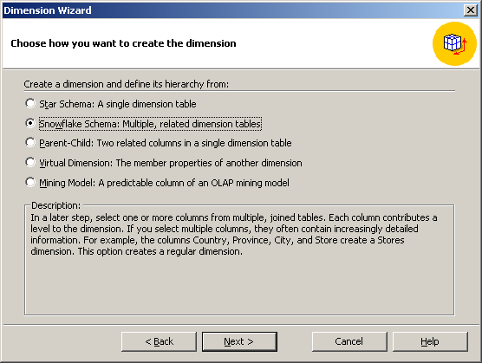

Po wciśnięciu next widzimy okno, w którym musimy wybrać tabele, których potrzebujemy do stworzenia wymiaru. Po lewej stronie są wszystkie dostępne tabele, po prawej zaś wybrane przez nas tabele. Do budowy wymiaru produktów wybraliśmy tabele: Product, Product Subcategory i Product Category.

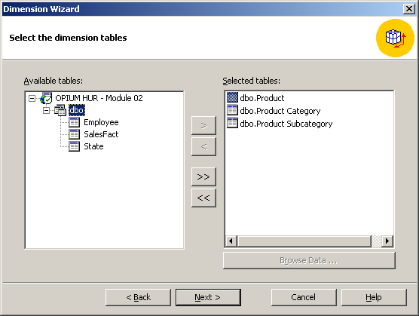

Czas na zdefiniowanie związków między wybranymi tabelami (jeśli nie zdefiniowały się automatycznie). W naszym przykładzie tabele Product i Product Subcategory połączyły się automatycznie. Niestety tabela Product Category jest niepołączona (co nie jest dobrze widoczne). Należy zawsze upewnić się, że wszystkie potrzebne związki zostały zdefiniowane.

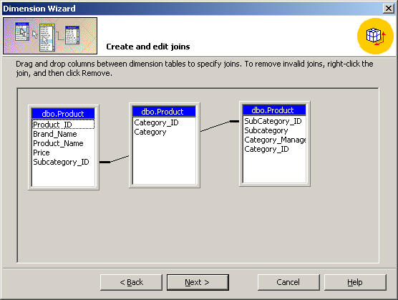

To samo okno po dokonaniu drobnej korekty graficznej i połączeniu tabeli Product Category z tabelą Product Subcategory:

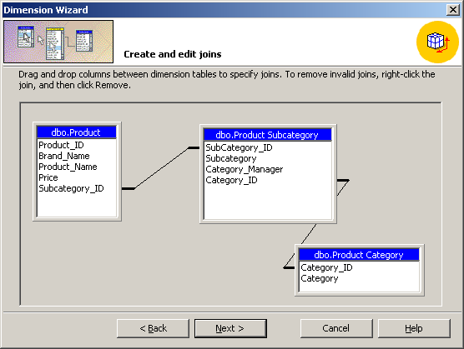

Po wybraniu tabel i zdefiniowaniu związków, przystępujemy, podobnie jak poprzednio, do określenia poziomów hierarchii. W omawianym przykładzie jako poziomy hierarchii produktów wybieramy Category, Subcategory i Product Name, pamiętając, że na tym poziomie wybieramy atrybuty zawierające coś nam mówiące wartości.

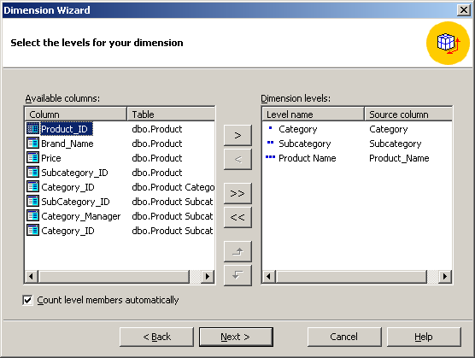

W kolejnym kroku określamy klucze kolejnych poziomów hierarchii. Wybieramy Category_ID, Subcategory_ID i Product_ID.
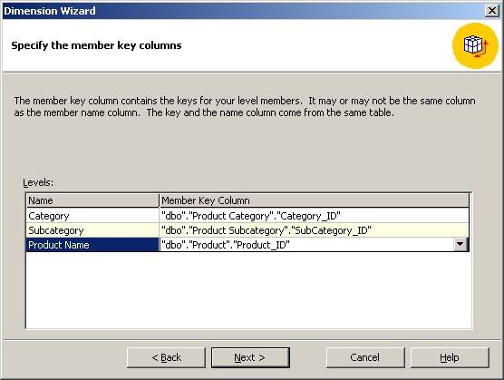

Po wciśnięciu Next zaznaczamy pewne opcje zaawansowane, które są identyczne jak poprzednio.

Ponownie nazywamy wymiar i kończymy działanie kreatora.

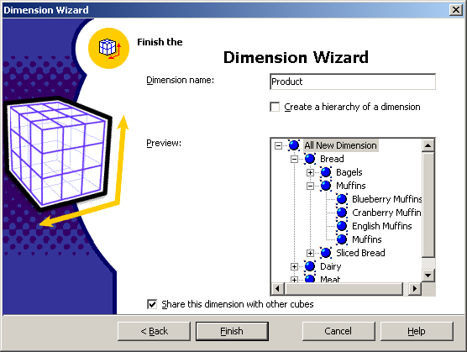

I ponownie po kliknięciu Finish wracamy do okna określania wymiarów w kreatorze kostki. Ponieważ chcemy definiować kolejny wymiar kolejny raz wybieramy New Dimension i przechodzimy do kreatora wymiaru.

Ponieważ teraz będziemy tworzyli wymiar pracowników wraz z hierarchią pracowniczą, zaznaczamy opcję Parent-Child:

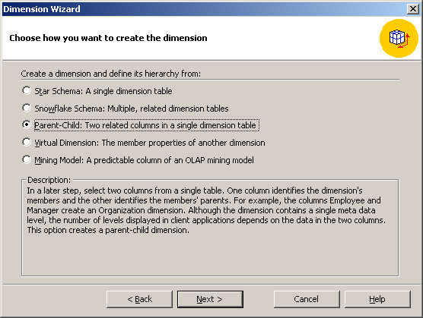

Tym razem, ponieważ wybieramy dane z jednej tabeli, podobnie jak w opcji Star Schema, mamy okno do wyboru jednej tabeli. Po lewej stronie mamy dostępne tabele, po prawej - atrybuty zaznaczonej tabeli. Zaznaczmy tabelę Employee.

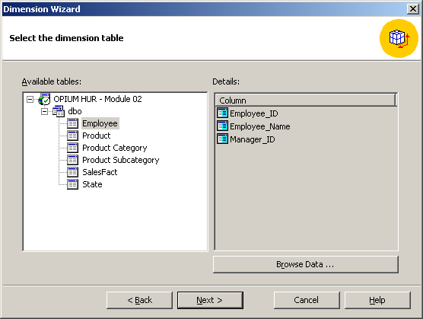

W kolejnym kroku musimy zdefiniować rekurencyjną hierarchię. Z pierwszej listy (Member key) wybieramy unikatowy element hierarchii (klucz główny wybranej tabeli). W naszym przykładzie jest to Employee_ID. Z drugiej listy (Parent key) wybieramy kolumnę definiującą hierarchiczny związek w danych (klucz obcy odwołujący związku rekurencyjnego). W naszym przykładzie jest to Manager_ID. Z trzeciej listy wybieramy to, co chcemy widzieć analizując dane według tego wymiaru. W naszym przykładzie jest to Employee_Name. Po prawej stronie okna widzimy wybraną tabelę z automatycznie zaznaczonym związkiem hierarchicznym.

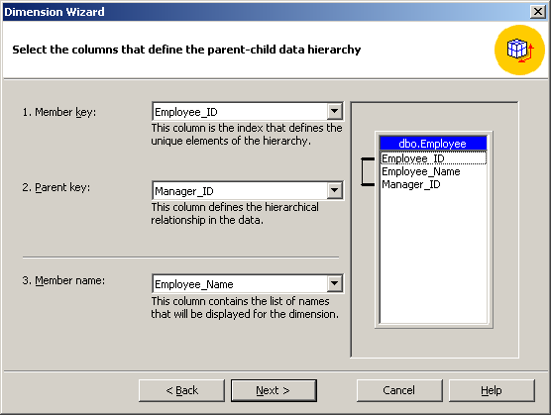

Również dla tego wymiaru możemy określić pewne zaawansowane opcje. Dzięki zaznaczeniu opcji Custom rollups będziemy mogli agregować dane z wymiaru w oparciu o operacje matematyczne i funkcje MDX. Włączając opcję Members with data pozwalamy na to, aby również dane z wyższego poziomu hierarchii (nie tylko liście) mogły być powiązane z danymi z tabeli faktów (np. kierownik może sprzedać produkt). Włączenie opcji Writeback pozwala końcowym uzytkownikom na dodawanie, usuwanie i aktualizowanie danych.

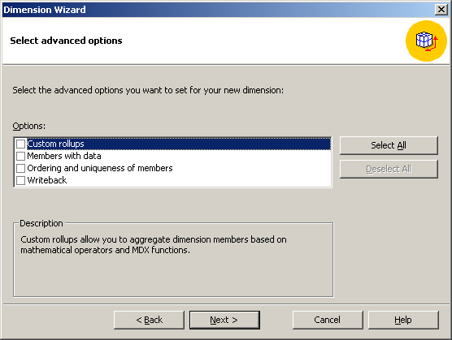

Nazywamy nasz kolejny wymiar i kończymy działanie kreatora

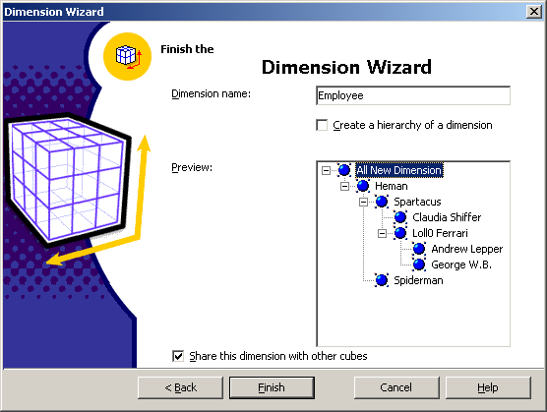

Po raz kolejny po kliknięciu Finish wracamy do okna określania wymiarów w kreatorze kostki. Ponieważ pozostało na jeszcze zbudowanie wymiaru czasu, jeszcze raz wybieramy New Dimension i przechodzimy do kreatora wymiaru.

Do tworzenia wymiaru czasu w naszym przykładzie wykorzystamy opcję Star Schema:

Ponieważ nie mamy tabeli czas, musimy wybrać pole z tabeli faktów, w którym rejestrowana jest informacja o czasie. W naszym przykładzie takim polem jest Month w tabeli faktów SalesFact, toteż w tym oknie zaznaczamy SalesFact.

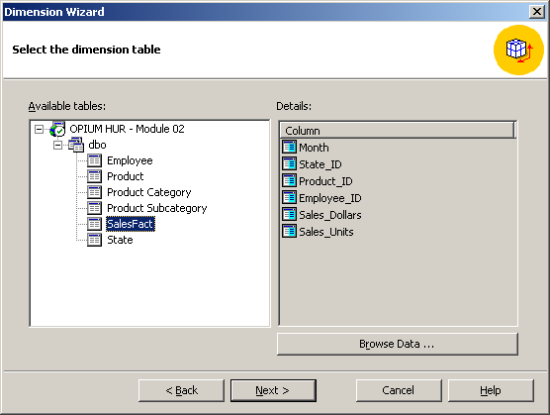

Jako że w wybranej przez nas tabeli jest kolumna o typie danych uprawniającym do przechowywania daty/czasu, w następnym oknie kreatora otrzymujemy pytanie, czy chcemy budować standardowy wymiar, czy wymiar czasu. Jeśli zdecydujemy się na wymiar czasu musimy wybrać kolumnę przechowującą datę/czas, która posłuży nam za podstawę budowy hierarchii. W naszym przypadku jest to kolumna Month:
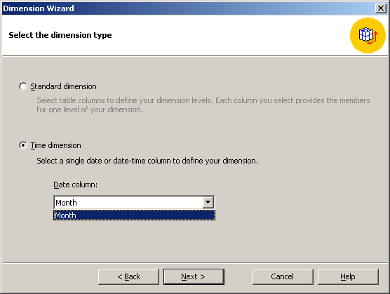

W kolejnym kroku z pola kombi wybieramy strukturę wymiaru czasu. Jeśli nie odpowiada nam żadna z predefiniowanych struktur musimy mieć własną tabelą z niestandardową strukturą. Pewnych korekt można też dokonać w edytorze wymiaru. U dołu okna widzimy możliwość zdefiniowania pierwszego miesiąca i dnia roku, co może być istotne na przykład w przypadku roku finansowego, zaczynającego się od marca.

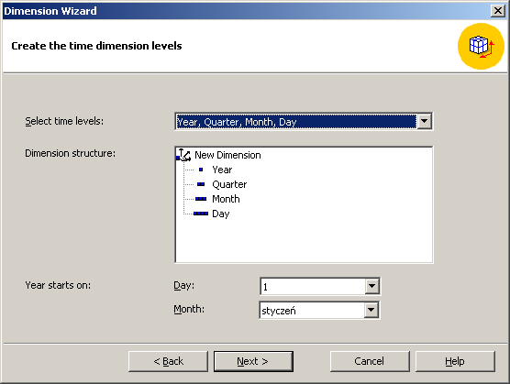

Pozostało nam już tylko ewentualne zaznaczenie opcji zaawansowanej (w przypadku wymiaru czasu - jedynie Changing Dimension) oraz nazwanie wymiaru (Time).

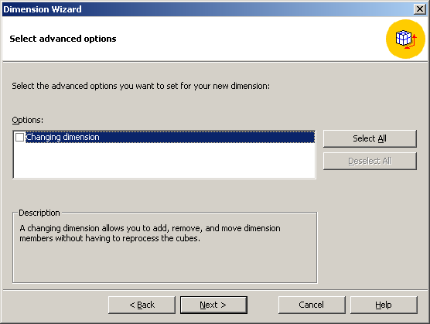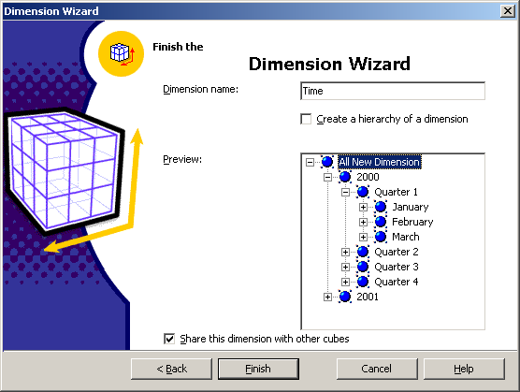

Po wciśnięciu Finish ponownie wracamy do okna wyboru wymiarów w kreatorze kostki. Tym razem mamy już wszystkie wymiary więc klikamy Next
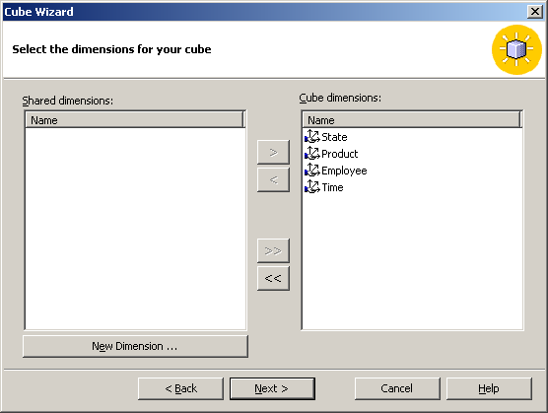

Na pytanie o to, czy chcemy przeliczyć wiersze odpowiadamy twierdząco w celu przyspieszenia działania edytora kostki:

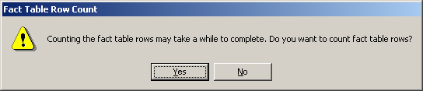

Końcowym etapem budowy kostki jest nazwanie tej kostki i zakończenie działania kreatora:

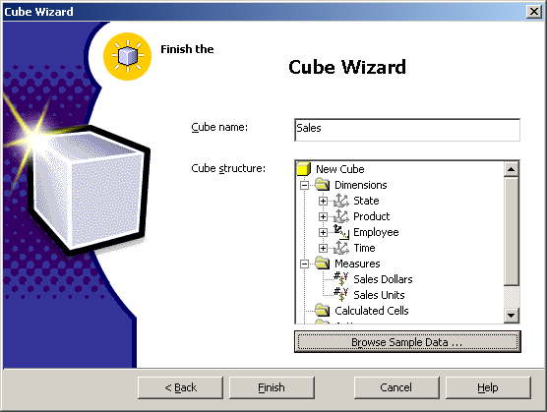

Po wciśnięciu Browse Sample Data... możemy obejrzeć przykładowe dane. Pamiętajmy jednak, że nie są to jeszcze dane, które nadają się do analizy, ponieważ kostka nie została przetworzona. Przetworzenie kostki, poprzez sięgnięcie do źródła i odczytanie rzeczywistych danych, aktualizuje dane w kostce. Przed pierwszym przetworzeniem widzimy jedynie dane estymowane. Możemy tu natomiast zobaczyć jakie mamy możliwości przy oglądaniu danych, np. zwijanie, rozwijanie, obracanie itp. (nieco bardziej szczegółowo opiszę to później).

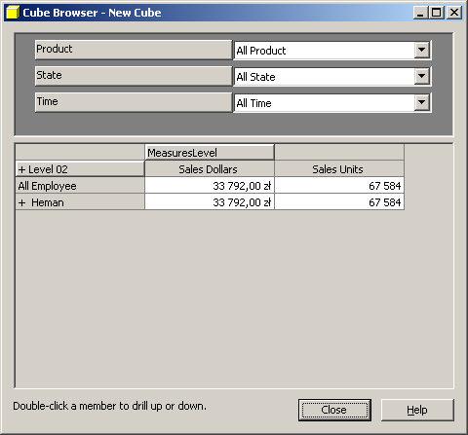

Mając kostkę, w każdej chwili możemy ją edytować klikając prawym przyciskiem myszy na nazwie kostki i wybierając New Cube → Editor.... Tak wygląda edytor kostki:

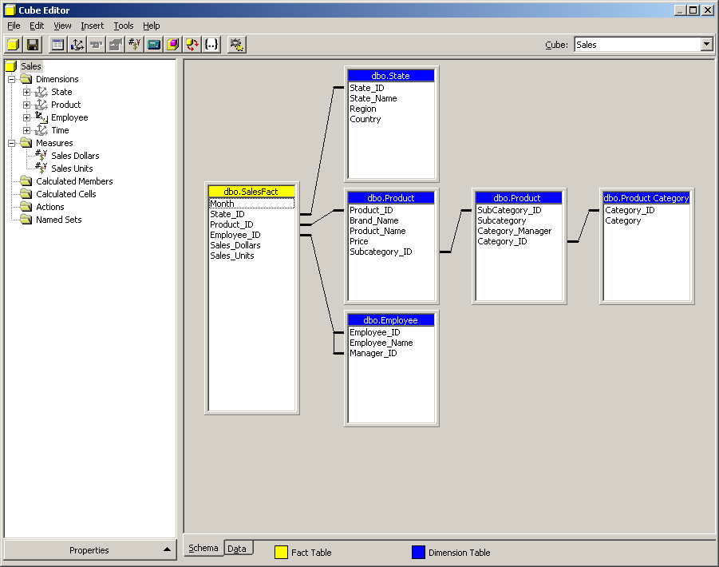

Po lewej stronie mamy menu z elementami kostki. Widzimy tu wymiary, miary oraz inne elementy, które możemy dla kostki zdefiniować, np. miary kalkulowane. Po prawej stronie widzimy schemat odpowiadający naszej kostce. Nagłówek tabeli faktów jest oznaczony kolorem żółtym, a nagłówki tabel wymiarów - kolorem niebieskim. Wymiar czasu nadal jest niejawny, bo tak było w schemacie źródłowym. U dołu okna mamy możliwość przejścia do karty z danymi, gdzie możliwa jest analiza danych:
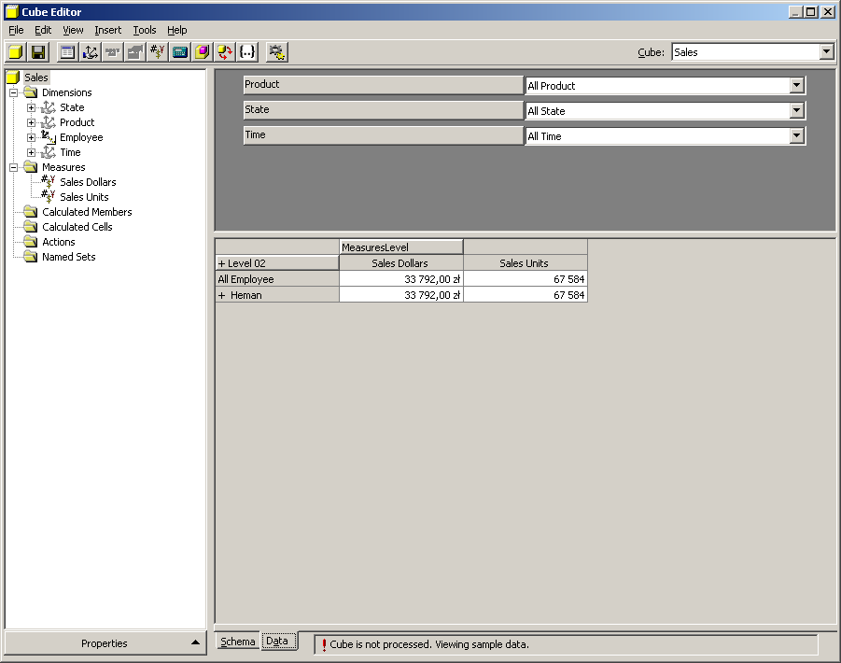

Nadal jednak kostka nie została przetworzona, toteż analiza danych nie jest możliwa. O tym, że kostka nie jest przetworzona, informuje nas czerwony wykrzyknik u dołu okna. Aby przetworzyć kostkę wybieramy z menu Tools opcję Process Cube...

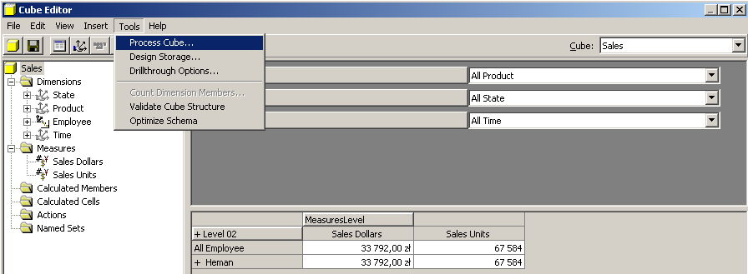

Jeśli wcześniej nie zapisaliśmy kostki, pojawi się stosowna informacja o konieczności zapisania kostki przed przetworzeniem.

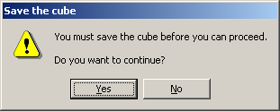

Jeśli przed przystąpieniem do przetworzenia kostki nie tworzyliśmy agregacji otrzymamy informację, że mamy możliwość stworzenia agregacji w tym momencie. Agregacje to zapisane podsumowania danych, które mogą znacząco skrócić czas oczekiwania na odpowiedź na zadawane zapytania. Jeśli klikniemy Yes pojawi się kreator agregacji, jeśli wybirzemy No, przetworzymy kostkę bez tworzenia agregacji. Wybierzmy Yes.

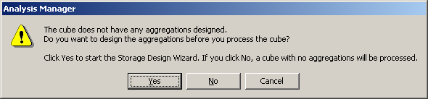

Po wybraniu Yes pojawia się okno kreatora agregacji:

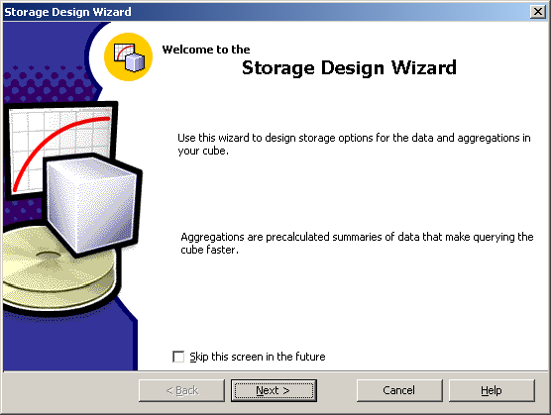

Po wciśnięciu Next przechodzimy do okna, w którym musimy wybrać sposób magazynowania danych. Mamy trzy możliwości: MOLAP (wielowymiarowy OLAP), ROLAP (relacyjny OLAP) i HOLAP (hybrydowy OLAP). Przy wybraniu opcji MOLAP zarówno agregacje, jak i dane zostaną umieszczone w wielowymiarowych strukturach. Przy wybraniu ROLAP agregacje zostaną zapisane jako tabele w istniejącej relacyjnej bazie danych (o czym można się łatwo przekonać otwierając bazę źródłową). W przypadku HOLAP dane zostają w relacyjnych tabelach, zaś agregacje przechowywane są w strukturze wielowymiarowej.

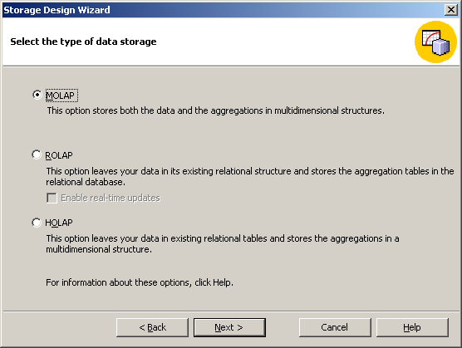

Niezależnie od wybranej opcji, zobaczymy okno, w którym możemy ustalić ile miejsca na dysku poświęcamy na agregacje, wybierając opcję Estimated storage reaches (wówczas po wciśnięciu Start wyliczy nam się przewidywany wzrost wydajności w otrzymywaniu odpowiedzi na zapytania) albo jaki wzrost wydajności chcemy uzyskać, wybierając opcję Performance gain reaches (wówczas po wciśnięciu Start wyliczy nam się ilość zabranego miejsca na dysku). Z lewej strony okna jest animowany podczas obliczeń wykres, na którym możemy śledzić zmiany w polepszaniu wydajności w zależności od zwiększania potrzebnego miejsca na dysku (co w bezpośredni sposób zależy od liczby agregacji). Możemy również wybrać opcję Until I click Stop, po czym obserwując wykres, kliknąć Stop w odpowiednim momencie. Przed każdą zmianą ustawień należy wcisnąć Reset, co usuwa testowe agregacje, a po zmianie ustawień należy wcisnąć Start.

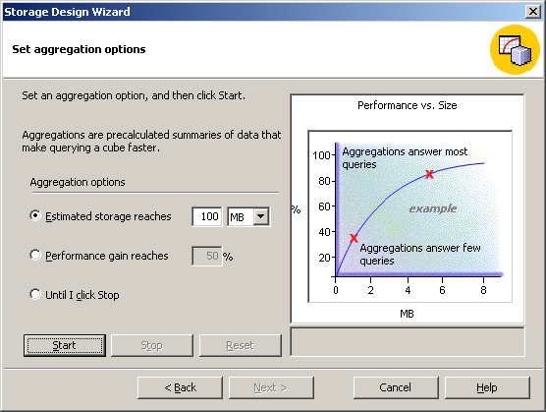

Kiedy zdecydujemy się już na liczbę agregacji klikamy Next i przechodzimy do kreatora przetwarzania kostki. Wybieramy tu metodę przetwarzania. W przypadku pierwszego przetwarzania wybieramy Full Process, a w przypadku kolejnych przetwarzań możemy zdecydować się na każdą z trzech opcji.

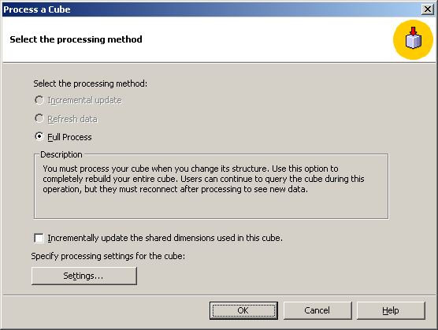

Po naciśnięciu OK widzimy okno przetwarzania. Możemy w nim obserwować, jakie agregacje są tworzone i co jest w danej chwili wykonywane. Jeśli nie było żadnych problemów na dole okna zobaczymy komunikat Processing completed successfully.

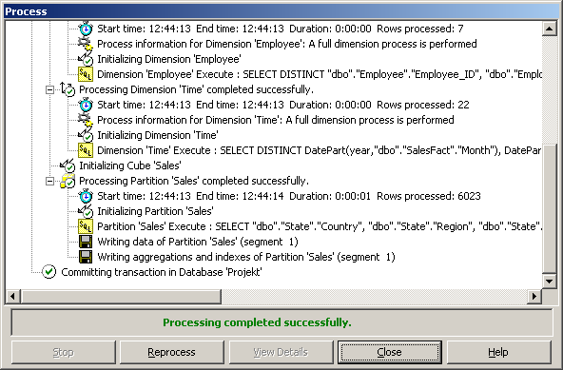

Po przetworzeniu kostki możemy już analizować nasze dane

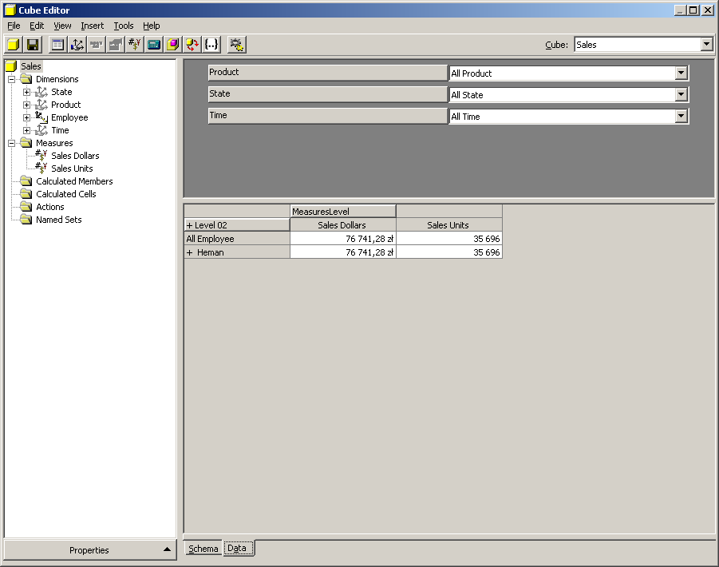

Mamy możliwość rozwijania (drill down), czyli przechodzenia na niższy poziom hierarchii. Na przykład na początku widzimy podsumowania dla kategorii produktu, jednak klikając na znak + możemy zejść do poziomu podkategorii, aż wreszcie samego produktu. Analogicznie mamy możliwość zwijania (drill up) czyli przechodzenia na wyższy poziom hierarchii. Przydaje się to między innymi wówczas, gdy chcemy sprawdzić, czy wszystkie produkty danej kategorii sprzedają się źle, czy jakiś szczególny produkt, czy też grupa produktów psuje statystykę. Mamy tu również możliwość obracania (pivot), czyli podmieniania jednego wymiaru na inny (pobierany z górnych nieużywanych wymiarów), przeniesienia pewnego wymiaru z kolumn do wierszy (lub odwrotnie), zamiany miejscami kolumn i wierszy tabeli. Możemy również filtrować dane wybierając z górnych wymiarów jakąś wartość. Możemy również przeprowadzać bardziej zaawansowane analizy korzystając z języka MDX.

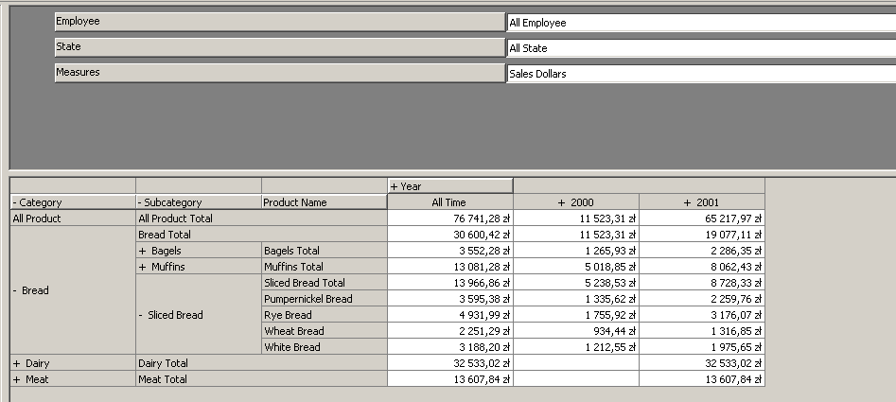

Jeśli z menu Tools wybierzemy Drillthrough Options..., będziemy mogli, klikając dwukrotnie na którejkolwiek z komórek z podsumowaniami, sprawdzić jakie konkretne wiersze składają się na to podsumowanie.

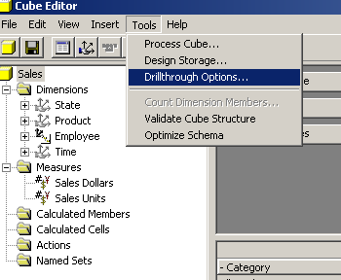

W tym oknie wybieramy kolumny, które będą się wyświetlały przy takim drążeniu danych.

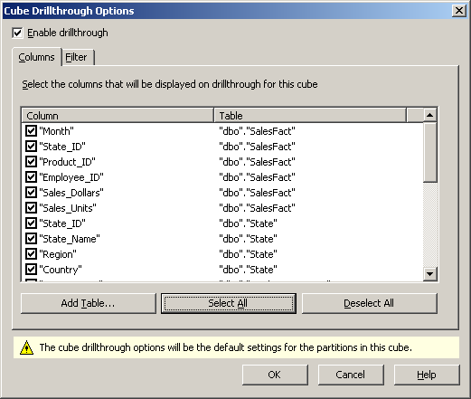

I teraz zamiast okna właściwości wyświetlą się dane składające się na podsumowanie:

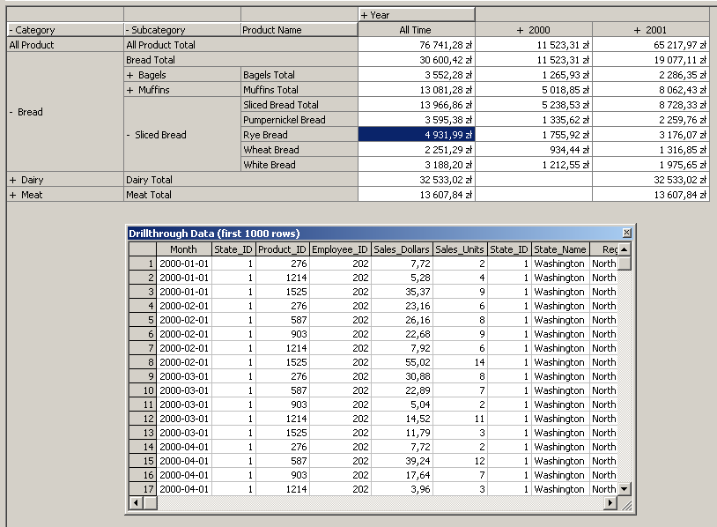

Dane możemy również analizować w MS Excel, podłączając się z niego do naszej kostki. Otrzymamy tabelę przestawną, w której będziemy mogli dokonywać analogicznych analiz jak tutaj. Ponadto w łatwy sposób będziemy mogli opublikować raport na stronie WWW.
Wykład przygotowała Agnieszka Chądzyńska, na podstawie materiałów:
- Hurtownie danych - Microsoft SQL Server 7.0 Przewodnik techniczny, Microsoft Press, Warszawa 2000
- Dokumentacja: SQL Server Books Online.

